Порт-Артур
На первый взгляд дом особо ничем не выделяется из застройки центральной части города: прекрасное двухэтажное здание из добротного розенберговского кирпича. Но стоит только пройти во двор – и ты будто оказываешься в другом столетии, в другом городе и даже, кажется, среди каких-то других людей. Со всех сторон вокруг – высокие стены, словно ты внутри огромного каменного колодца, над головой – синий квадрат неба, и даже на часах как будто замерли стрелки.
Это самое загадочное в городе здание с таким же таинственным названием – Порт-Артур.
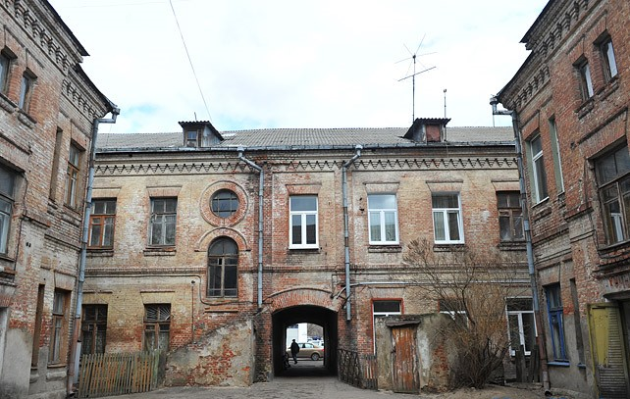
Затейливый архитектурный рисунок на внутренних стенах здания привлекает сюда многих бобруйских любителей фотографии.
В круглом окне размером с человеческий рост фотографируются влюбленные пары, а в глубине арки любят устраивать романтичные фотосессии невесты в белоснежных платьях…
История этого загадочного здания весьма любопытна. Во-первых, откуда такое необычное название? Объясняет это легенда.
Это дом-крепость, названный так в честь города Порт-Артур. Здание действительно построено по периметру, образует прямоугольник, а из внутреннего дворика есть два входа-выхода, расположенных друг напротив друга. То есть если эти «ворота» закрыть, то дом и правда превратится в неприступную крепость. А возводился он во время Русско-японской войны, когда на слуху была оборона города Порт-Артур.
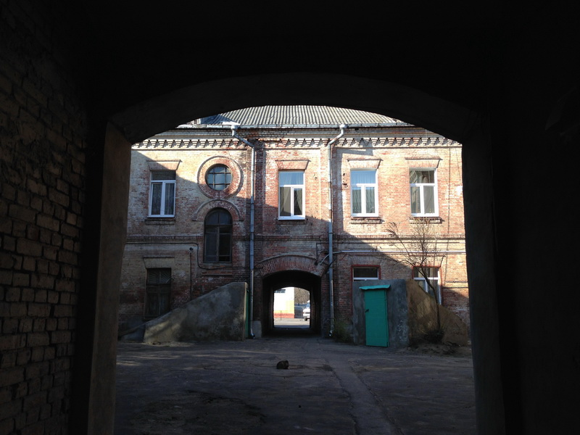
Сходство с военным бастионом у Порт-Артура еще благодаря красному кирпичу Розенберга — невероятно прочному, с фирменными вензелями.
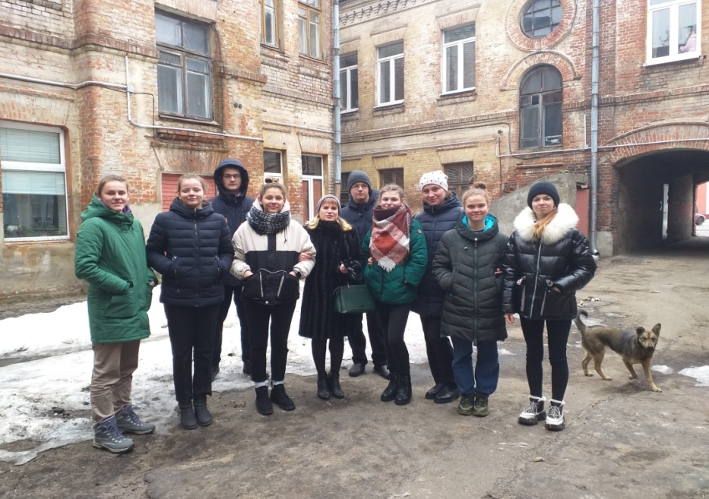
В городе есть четырнадцать памятников, включенных в Государственный список историко-культурных ценностей Республики Беларусь. Например, Бобруйская крепость или некоторые здания бывших городских особняков. Однако Порт-Артур в этот список не внесен. Но эти юридические тонкости не мешают Порт-Артуру быть изюминкой архитектуры нашего города…
В данное время, один из самых необычных и таинственных домов нашего города существует как жилой дом.
Каждый старожил этого дома знает, что в здании есть подвал пять метров в высоту и что отсюда есть подземный выход на Березину. Но сейчас он закрыт.
Говорят, что если дотронуться до стены Порт-Артура и загадать желание, оно обязательно сбудется.

